一、 Node.js是什么？ 3
二、 Node.js有什么用？ 3
三、 前端学node有何好处 3
四、 Node.js最新版本？ 4
五、 如何安装node? 4
六、 如何使用node? 4
七、 node的api? 4
八、 核心：Node如何是实现后端接口 4
① 原生node实现 5
（一） 创建服务器 5
1) 原理 5
2) 注意事项 6
3) 过滤对图标的请求 7
（二） 通过node服务器启动我们的项目 7
1． 概述 7
2． 代码 7
3． 完善 8
4． 扩展 9
（三） 跨域处理 10
（四） 路由控制 11
1) 概述 11
2) 做法 11
3) 实现 12
1. 获取请求方式【get / post】 12
2. 获取请求路径与参数【get】 13
3. 获取请求路径与参数【post】 14
4) 根据不同的请求方式、路径、参数做出不同的响应 15
1. 定义路由模块，用户请求到了后端就就会进入路由模块 16
2. 当用户是get请求，且路径为user时，返回字符串：【你请求的是用户数据】 17
3. 当用户是post请求，为根目录，参数为opt=add，返回字符串：【你想执行添加操作】 17
（五） 返回json对象 19
（六） 链接数据库 19
流程 19
参数说明 20
（七） Node对数据库的增删查改及返回结果 21
查询数据库信息 21
代码 21
查询结果 23
遍历结果 23
单独取值 23
遍历所有值 24
将作为对象数组的查询结果 转换为字符串 发送到前端 25
查询时具体限制条件 25
预编译写法 26
注意 27
修改数据库信息 27
语法（预编译） 27
运行实例 27
代码实例 28
注意 28
添加数据信息 28
演示 29
代码 29
删除数据信息 29
（八） 链接数据库的封装 30
概述 30
形式如下（截图） 31
代码 31
注意 34
② Node框架Express实现 34
1． 什么是express 34
2． 如何安装express 35
3． Express的基本使用 35
1) 使用express构建服务器 35
2) 跨域请求的实现 36
实现 36
注意 37
3) 获取请求方式【get/post】与请求路径 37
4) 获取get请求参数 38
5) 获取post请求参数 39
代码 39
6) 请求与响应对象的参数 40
7) express模块化开发 42
8) 静态资源访问 43
9) 文件在前后端的传输 44
文件上传 44
1. 准备前端代码 44
2. 导入需要的两个模块：fs+multer, 45
3. 使用multer模块解析请求体： 45
4. 使用fs模块读取上传的文件，写入到磁盘 45
5. 大致如下 46
6. 核心代码 46
7. 基本演示 46
8. 进一步完善 47
9. 提示 48
文件下载 49
10) Cookie 管理 50
11) Websocket ------ 消息的推送/实时通讯 51
WebSocket 是什么？ 51
客户端websocket与服务端websocket 51
服务端websocket(node的实现) 51
1. 执行命令安装现有模块 51
2. 使用websocket 51
3. 建立websocket服务器 51
客户端websocket 52
1. 客户端 API 52
2. WebSocket 属性 52
3. WebSocket 事件 53
4. WebSocket 方法 53
5. 示例代码 53
6. 基本效果演示 54
实例：使用websocket实现类似于qq的两人聊天功能 55
概述 55
客户端实现 55
张三所在客户端代码为 55
李四所在客户端代码为 57
服务端实现 58
实现效果 60
总结 60

Node.js是什么？
简单的说 Node.js 就是运行在服务端的 JavaScript。
Node.js 是一个基于 Chrome V8 引擎的 JavaScript 运行环境。
Node.js 使用了一个事件驱动、非阻塞式 I/O 的模型，使其轻量又高效。
Node.js 的包管理器 npm，是全球最大的开源库生态系统
https://github.com/nodejscn/node-api-cn http://nodejs.cn/

Node.js有什么用？
Node能用来操作系统底层，能够用来创建服务器，构建后端接口。

前端学node有何好处

- 前后交流时更容易理解后端实现，降低交流成本
- 在后端还未实现时，可以实用node构建测试接口，与后端并行开发。
- 想写些自己感兴趣的项目时，可以自己独立完成，即使没有后端支持
- 找工作时，有优势
- 以后随时可以发展为全栈全端工程师

Node.js最新版本？
2018-09-06，版本10.10.0（当前）
https://github.com/nodejs/node/releases

如何安装node?
安装： 可在淘宝镜像下载解压版的node,然后再本地配置下环境变量即可。
https://jingyan.baidu.com/article/c85b7a64b6498c003aac956a.html

如何使用node?
- 在node交互模式下使用（类似于命令窗口）
- 单独创建一个node文件（不包含bom与dom的js文件），使用【node 文件名.js】来运行。
- 实用nodo启动一个项目（开发推荐）

node的api?
http://nodejs.cn/api/

核心：Node如何是实现后端接口

原生node实现
过程
- 创建服务器
- 路由控制
- 跨域处理
- Ajax,fetch访问测试

创建服务器
当node安装好之后，创建一个项目文件夹nodeTest，创建一个nodeTest.js来开启服务。

var http = require('http'); //导入一个处理http请求的模块

//定义一个请求处理函数
function requestProcess(request, response) {
// 发送 HTTP 头部 , HTTP 状态值: 200 : OK, 内容类型: text/plain
response.writeHead(200, {'Content-Type': 'text/plain;charset=utf-8'});
// 发送响应数据 "Hello World"
response.end('hello, 我是用node创建的一个服务器');
}

//使用http模块的createServer方法创建一个http服务器，监听8888端口
http.createServer(requestProcess).listen(8888);

// 提示用户服务器相关信息
console.log('Server running at http://127.0.0.1:8888/');

注意：在header中charset=utf-8'这行代码不能漏掉了。

原理
调用http模块的createServer。

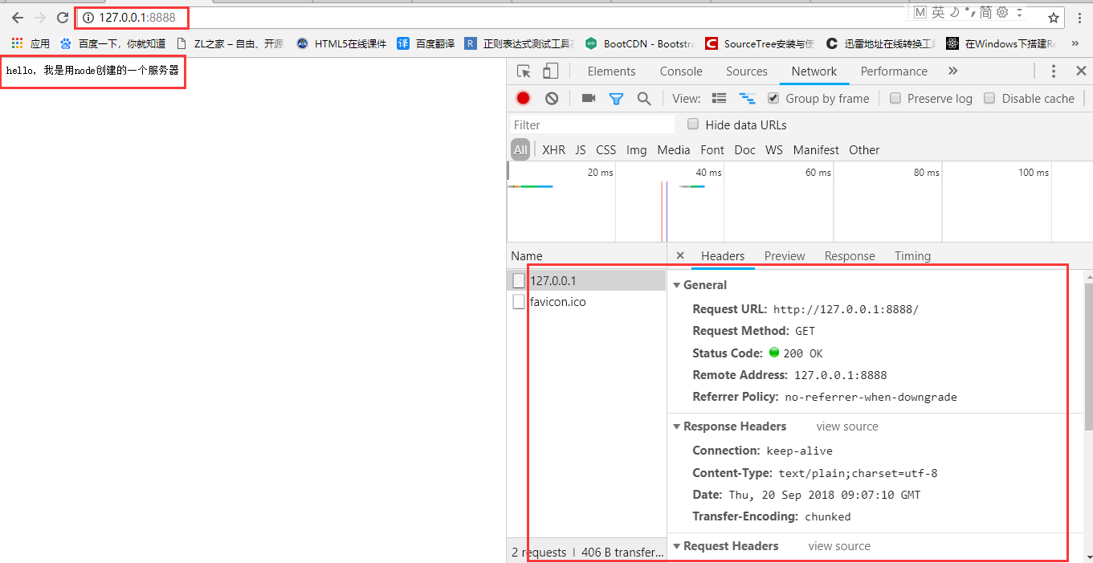

注意事项
初始化时这里是发起了两次请求的，见右边图，红色圈中的地方，也可见下图打印出来的日志， 原因是还发起了一次对图标的请求

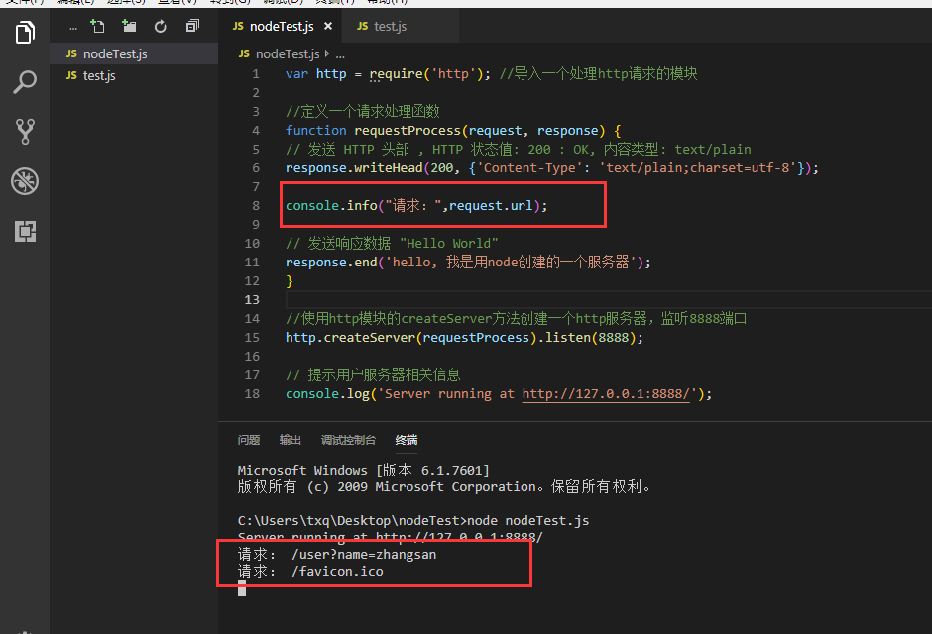

过滤对图标的请求
if ("/favicon.ico" == request.url) return;

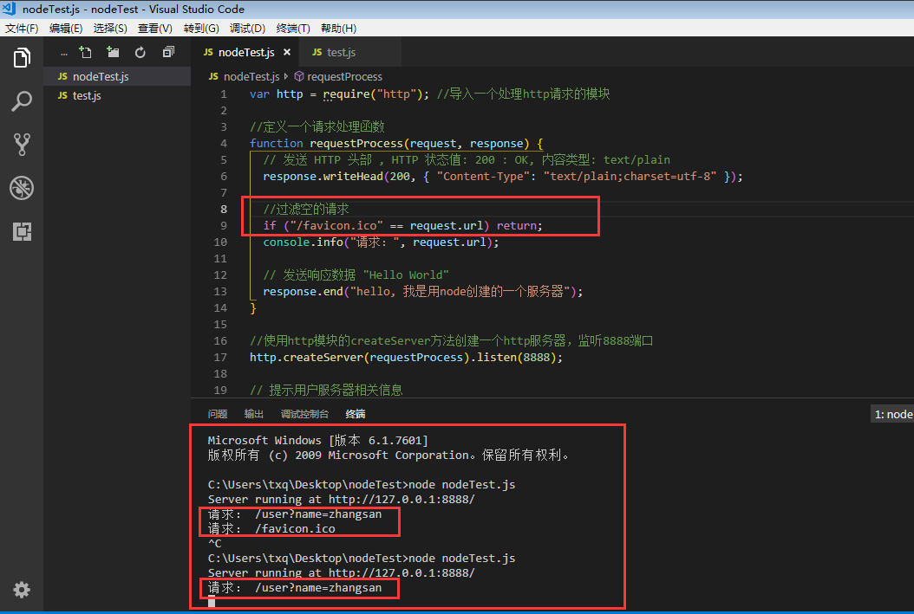

通过node服务器启动我们的项目

概述
实际上只需要引入，http，fs ,这两个模块就能实现整个功能，
http模块用来搭建服务器，fs模块用来读取要打开的文件，
不过有时候我们想要在构建服务器后自动的打开服务器，那么我们可以在使用下child_process模块来实现，如下：

代码
var http = require("http"), // 引入需要的模块
fs = require("fs"), //引入文件读取模块
cp = require("child_process"); // 可自动打开浏览器模块

http.createServer(function(req, res) {
//读取文件返回到前端
fs.readFile("index.html", function(err, data) {
res.end(data);
});
}).listen(8889, "127.0.0.1"); // 监听端口
cp.exec("start http://127.0.0.1:8889/"); // 自动打开默认浏览器
上面是一个核心代码的演示，存在较大问题
即：index.html是写死了的，不管用户发什么请求，node服务器都只会返回index.html文件！

完善
上面的代码可以在进一步完善，通过引入url模块来处理地址中国的路径，然后来根据前端的路径，响应不同的文件，以解决上面的那个bug
var http = require("http"), // 引入需要的模块
fs = require("fs"), //引入文件读取模块
cp = require("child_process"), // 可自动打开浏览器模块
url = require("url"); //在引入url模块来处理前端发来的请求

http.createServer(function(req, res) {
var pathname = url.parse(req.url).pathname; // 获取请求路径名
var fileName = ""; //要发送到前端的文件名
if (pathname == "/" || pathname == "") {
fileName = "index.html";
} else {
fileName = pathname.slice(1); //去掉第一个/，然后通过他们去寻找对应的路径
}
console.info(pathname);
//读取文件返回到前端
fs.readFile(fileName, function(err, data) {
if (err) {
res.end("打开" + fileName + "失败！");
return;
}
res.end(data);
});
})
.listen(8889, "127.0.0.1"); // 监听端口
cp.exec("start http://127.0.0.1:8889/"); // 自动打开默认浏览器

提示：有兴趣和时间的可以去研究下如何把他作为一个全局模块f发布到npm上，然后别人下载后在任意地方都可以调用，类似于live-server.

扩展
在这里我们还可使用path模块的extname方法根据文件的后缀来在响应头中添加相应内容，当然，并不是一定要这样做的

var http = require("http"), // 引入需要的模块
fs = require("fs"), //引入文件读取模块
cp = require("child_process"), // 可自动打开浏览器模块
url = require("url"),
path = require("path");

http.createServer(function(req, res) {
var pathname = __dirname + url.parse(req.url).pathname; // 获取请求路径名，不包含参数}
if (pathname.charAt(pathname.length - 1) == "/") {
//如果请求路径的最后一个字符是/,那么认为是根目录
pathname += "index.html";
}
console.info("路径：", pathname);
//如果更目录下存在index.html这个文件，那么就设置相应的http响应头部内容
fs.exists(pathname, function(exists) {
if (exists) {
//获取文件扩展名，如.js .html等，若无后缀则返回空字符串，然后根据不同请求，在header中设置不同类型进行返回
switch (path.extname(pathname)) {
case ".html":
res.writeHead(200, { "Content-Type": "text/html" });
break;
case ".js":
res.writeHead(200, { "Content-Type": "text/javascript" });
break;
case ".css":
res.writeHead(200, { "Content-Type": "text/css" });
break;
case ".gif":
res.writeHead(200, { "Content-Type": "image/gif" });
break;
case ".jpg":
res.writeHead(200, { "Content-Type": "image/jpeg" });
break;
case ".png":
res.writeHead(200, { "Content-Type": "image/png" });
break;
default:
res.writeHead(200, { "Content-Type": "application/octet-stream" });
}
//读取文件返回到前端
fs.readFile("./index.html", function(err, data) {
console.log(new Date().toLocaleString() + " " + pathname); //打印请求日志
res.end(data);
});
} else {
// 找不到目录时的处理
res.writeHead(404, { "Content-Type": "text/html" });
res.end("<h1>404 Not Found</h1>");
}
});
})
.listen(8889, "127.0.0.1"); // 监听端口
console.log("Server running at http://127.0.0.1:8889/");
cp.exec("start http://127.0.0.1:8889/"); // 自动打开默认浏览器

跨域处理
跨域就是允许来自非同网站的请求访问本站点。对于node , 在http.createServer方法的的参数函数里面写下一句话跨域代码就好：
注意： 跨域代码应该放在最前面

//允许任意域名源访问
response.setHeader('Access-Control-Allow-Origin', '*');

//允许任意域名源访问 【记住后面不能写 / 】
response.setHeader('Access-Control-Allow-Origin', 'https://www.baidu.com');

//允许多域名跨域

var orginList=[
"http://www.blogzl.com",
"http://www.hao123.com",
"https://www.baidu.com"
]

if(orginList.includes(request.headers.origin.toLowerCase()))
{
//设置允许跨域的域名，*代表允许任意域名跨域
response.setHeader("Access-Control-Allow-Origin",request.headers.origin);
}

express跨域：https://blog.csdn.net/u012149969/article/details/81145144

路由控制

概述
现在的服务还无法接收任何参数，不管用户发送什么参数过来，服务器都只会返回
“hello, 我是用node创建的一个服务器”这句话。

如果我们想要在用户发送不同参数与使用不同请求方式后，服务端做出不同的响应，那么我们应该怎么做呢？

做法
- 先获取用户的请求方式：get/post ?
- 在获取用户的请求路径和参数
- 根据不同的请求方式与路径和参数做出不同的响应

这就是node中的路由。

实现

获取请求方式【get / post】
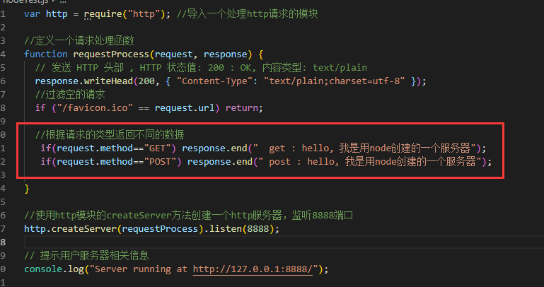
代码：
//根据请求的类型返回不同的数据
if(request.method=="GET") response.end(" get : hello, 我是用node创建的一个服务器");
if(request.method=="POST") response.end(" post : hello, 我是用node创建的一个服务器");

注意：node代码中的GET 与 POST 必须为大写

测试结果
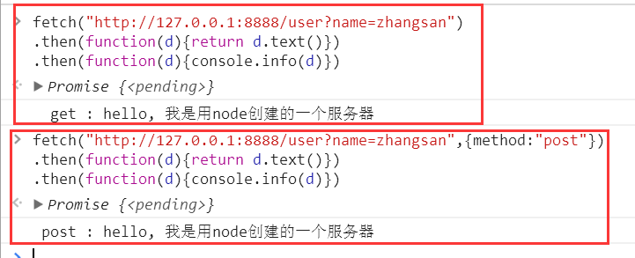

客户端js代码，大小写都可以：
//get请求
fetch("http://127.0.0.1:8888/user?name=zhangsan")
.then(function(d){return d.text()})
.then(function(d){console.info(d)})

//post请求，post这个单词在这里可以为大写
fetch("http://127.0.0.1:8888/user?name=zhangsan",{method:"post"})
.then(function(d){return d.text()})
.then(function(d){console.info(d)})

//如果post请求含有参数，则应该使用下面的写法
fetch("http://127.0.0.1:8888/user", {
method: "post",
body: "data=" + JSON.stringify({ name: "zs", sex: "nan" })
})
.then(function(d) {
return d.text();
})
.then(function(d) {
console.info(JSON.parse(d));
});

获取请求路径与参数【get】
由于GET请求直接被嵌入在路径中，URL是完整的请求路径，包括了?后面的部分，因此你可以手动解析后面的内容作为GET请求的参数。
node.js 中 url 模块中的 parse 函数提供了这个功能。
这里需要使用node中的url模块，然后使用此模块对请求中的地址进行处理，获取到我们需要的请求路径和参数值

var url = require("url"); //导入一个url模块，用来处理请求前端请求地址

if (request.method == "GET") {
var path = url.parse(request.url).path; //请求路径详细值[路径名+参数]
var pathname = url.parse(request.url).pathname; //路径名
var query = url.parse(request.url).query; //参数
response.end("method: get \npath: " + path + "\npathname: " + pathname+" \nquery: "+query);
}

效果
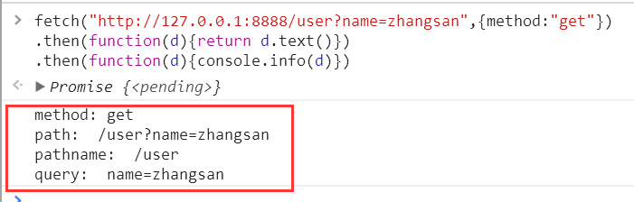

这里还可以直接将查询参数转换为一个对象，不过需要引入一个querystring 模块

var querystring = require("querystring"); //参数解析模块，用来处理前端请求的查询参数

if (request.method == "GET") {
//将其格式化为字符串
Var str = JSON.stringify(querystring.parse(query));
response.end(str); //返回数据到前端

}

获取请求路径与参数【post】
POST 请求的内容全部的都在请求体中，http.ServerRequest 并没有一个属性内容为请求体，原因是等待请求体传输可能是一件耗时的工作。
比如上传文件，而很多时候我们可能并不需要理会请求体的内容，恶意的POST请求会大大消耗服务器的资源，所以 node.js 默认是不会解析请求体的，当你需要的时候，需要手动来做。
要获取post请求传递过来的数据，我们需要在data事件的监听函数中监听数据的传送，然后获取如下：
if (request.method == "POST") {

var postData = ''; // 定义了一个post变量，用于暂存请求体的信息

// data事件监听函数，每当接受到请求体的数据，就累加到postData 变量中
request.on('data', function(data){
postData += data;
});

// 在end事件触发后，开始处理请求。
request.on('end', function(){
//将key=value的形式字符串转换为对象{key:value}
postData = querystring.parse(postData);
//在最后将参数对象转换为字符串形式返回到客户端
response.end(JSON.stringify(postData));
});
}
else response.end("get");

注意node在后端接受post参数时,前端数据的发送形式应该是：

【Data=参数对象字符串】 的形式。
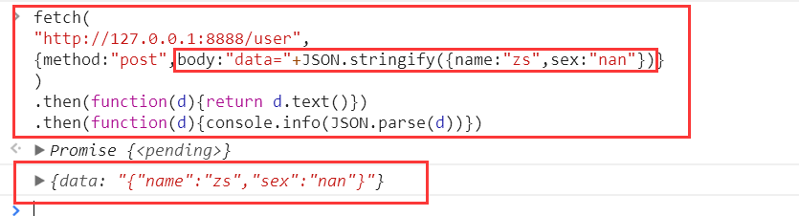
代码
fetch("http://127.0.0.1:8888/user", {
method: "post",
body: "data=" + JSON.stringify({ name: "zs", sex: "nan" })
})
.then(function(d) {
return d.text();
})
.then(function(d) {
console.info(JSON.parse(d));
});

根据不同的请求方式、路径、参数做出不同的响应
以下面两个实例说明：
- 定义路由模块，用户请求到了后端就就会进入路由模块
- 当用户是get请求，且路径为user时，返回字符串：【你请求的是用户数据】
- 当用户是post请求，为根目录，参数为opt=add，返回字符串：【你想执行添加操作】

定义路由模块，用户请求到了后端就就会进入路由模块

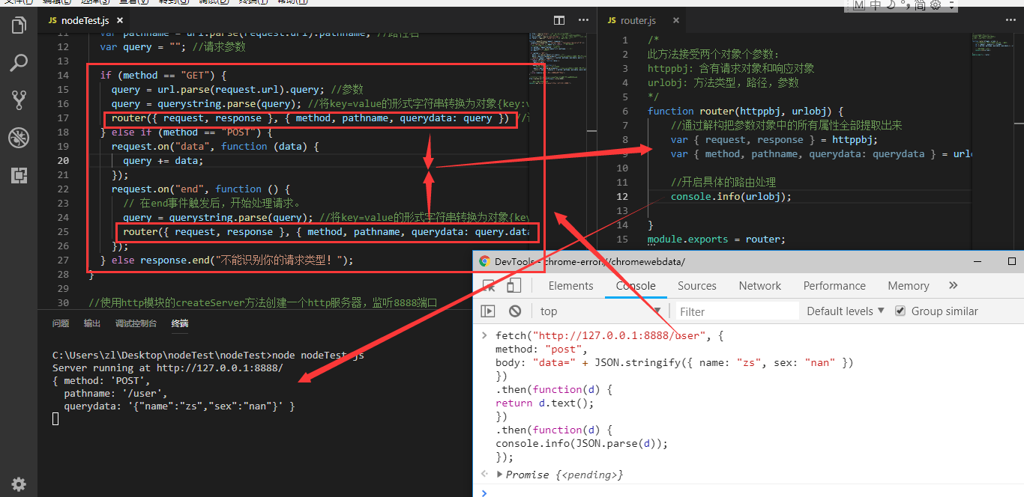
代码如下：
NodeJS.js
var http = require("http"); //导入一个处理http请求的模块
var url = require("url"); //导入一个url模块，用来处理请求前端请求地址
var querystring = require("querystring"); //导入一个查询参数解析模块，用来处理前端请求的查询参数
var router = require("./router.js"); //导入自定义的路由模块

function requestProcess(request, response) {
response.writeHead(200, { "Content-Type": "text/plain;charset=utf-8" });
if ("/favicon.ico" == request.url) return; //过滤空的请求
//定义三个变量承载方法类型，路径名，参数
var method = request.method; //请求类型
var pathname = url.parse(request.url).pathname; //路径名
var query = ""; //请求参数
if (method == "GET") {
query = url.parse(request.url).query; //参数
query = querystring.parse(query); //将key=value的形式字符串转换为对象{key:value},直接就是一个对象
router({ request, response }, { method, pathname, querydata: query }) //请求相关信息传入路由模块
} else if (method == "POST") {
request.on("data", function (data) {
query += data;
});
request.on("end", function () {
// 在end事件触发后，开始处理请求。
query = querystring.parse(query); //将key=value的形式字符串转换为对象字符串{key:value}形式，即仍然是一个字符串，需要转换为一个对象才行
router({ request, response }, { method, pathname, querydata: query.data }); //请求相关信息传入路由模块
});
} else response.end("不能识别你的请求类型！");
}
//使用http模块的createServer方法创建一个http服务器，监听8888端口
http.createServer(requestProcess).listen(8888);
// 提示用户服务器相关信息
console.log("Server running at http://127.0.0.1:8888/");
}

router.js

/*
此方法接受两个对象个参数：
httppbj: 含有请求对象和响应对象
urlobj: 方法类型，路径，参数
*/
function router(httppbj, urlobj) {
//通过解构把参数对象中的所有属性全部提取出来
var { request, response } = httppbj;
var { method, pathname, querydata: querydata } = urlobj;

//开启具体的路由处理
console.info(urlobj);
}
module.exports = router;

当用户是get请求，且路径为user时，返回字符串：【你请求的是用户数据】

当用户是post请求，为根目录，参数为opt=add，返回字符串：【你想执行添加操作】

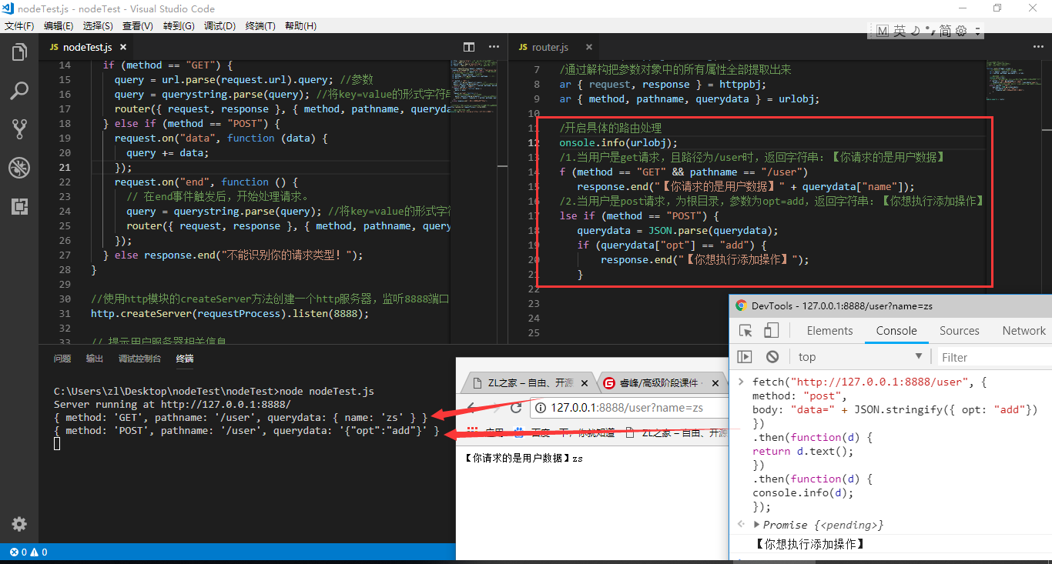

这里主要修改router.js的代码，如下：

router.js
/*
此方法接受两个对象个参数：
httppbj: 含有请求对象和响应对象
urlobj: 方法类型，路径，参数
*/
function router(httppbj, urlobj) {
//通过解构把参数对象中的所有属性全部提取出来
var { request, response } = httppbj;
var { method, pathname, querydata } = urlobj;

//开启具体的路由处理
console.info(urlobj);
//1.当用户是get请求，且路径为/user时，返回字符串：【你请求的是用户数据】
if (method == "GET" && pathname == "/user")
response.end("【你请求的是用户数据】" + querydata["name"]);
//2.当用户是post请求，为根目录，参数为opt=add，返回字符串：【你想执行添加操作】
else if (method == "POST") {
querydata = JSON.parse(querydata);
if (querydata["opt"] == "add") {
response.end("【你想执行添加操作】");
}
}
}
module.exports = router;
;

关于路由可参考：参考如下：https://www.runoob.com/nodejs/nodejs-router.html

返回json对象
返回json对象比较简单，直接返回一个js对象的字符串形式就可以了。
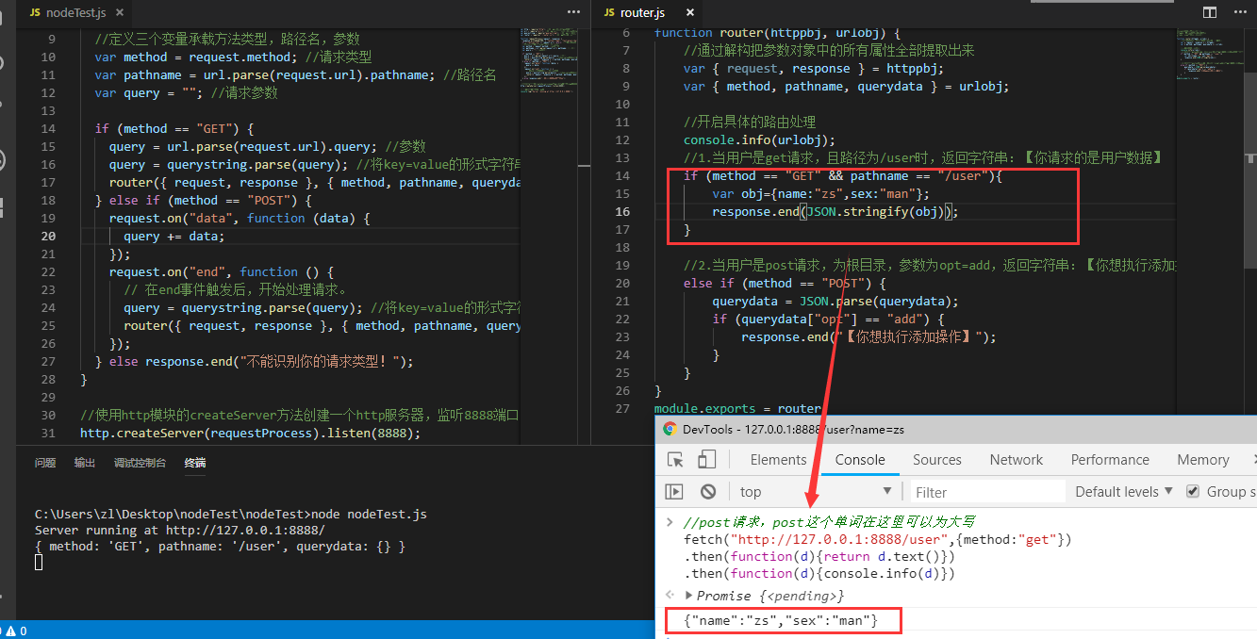

if (method == "GET" && pathname == "/user"){
var obj={name:"zs",sex:"man"};
response.end(JSON.stringify(obj));
}

链接数据库
Mysql数据库参考：http://www.runoob.com/mysql/mysql-tutorial.html

流程
- 安装mysql模块 ： cnpm install mysql
- 在文件中导入mysql模块 ： var mysql = require('mysql');
- 使用mysql对象的createConnection方法链接数据库

var mysql = require('mysql'); //导入mysql模块
var connection = mysql.createConnection({
host : '127.0.0.1', //数据库地址
user : 'root', //数据库用户名
password : 'admin', //数据库密码
database : 'logs_manager' //数据库名
});
connection.connect(); //启动链接
//打印出来是一个数据库链接对象，包含了数据库的各种信息
//与我们操作数据库的相关方法
console.info(connection)

参数说明
参数 | 描述
host | 主机地址 （默认：localhost）
user | 用户名
password | 密码
port | 端口号 （默认：3306）
database | 数据库名
charset | 连接字符集（默认：'UTF8_GENERAL_CI'，注意字符集的字母都要大写）
localAddress | 此IP用于TCP连接（可选）
socketPath | 连接到unix域路径，当使用 host 和 port 时会被忽略
timezone | 时区（默认：'local'）
connectTimeout | 连接超时（默认：不限制；单位：毫秒）
stringifyObjects | 是否序列化对象
typeCast | 是否将列值转化为本地JavaScript类型值 （默认：true）
queryFormat | 自定义query语句格式化方法
supportBigNumbers | 数据库支持bigint或decimal类型列时，需要设此option为true （默认：false）
bigNumberStrings | supportBigNumbers和bigNumberStrings启用 强制bigint或decimal列以JavaScript字符串类型返回（默认：false）
dateStrings | 强制timestamp,datetime,data类型以字符串类型返回，而不是JavaScript Date类型（默认：false）
debug | 开启调试（默认：false）
multipleStatements | 是否许一个query中有多个MySQL语句 （默认：false）
flags | 用于修改连接标志
ssl | 使用ssl参数（与crypto.createCredenitals参数格式一至）或一个包含ssl配置文件名称的字符串，目前只捆绑Amazon RDS的配置文件

Node对数据库的增删查改及返回结果
在连接数据库的情况下我们开始操作数据库,数据库链接对象：connection

查询数据库信息
方法：connection.query(sql,function (err, result) {});
Sql:表示要传入的操作数据库测sql语句
Function(){}：表示操作返回查询结果的回调函数

代码
var sql = 'SELECT * FROM users';
//像数据库查询
connection.query(sql,function (err, result) {
if(err){
console.log('[SELECT ERROR] - ',err.message);
return;
}
//打印查询结果
console.log('----SELECT---------');
console.log(result);
console.log('-------------------\n\n');
});

connection.end(); //操作完成后记得加上这句关闭数据库链接

注意：
- 如果你想通过定时器来循环操作数据库，那么数据库的开启链接语句一定要放在这些语句之外。
- 而关闭链接语句要写的话也应该写在定时执行的函数里面，不然定时器执行一次，链接就会关掉，就无法在操作数据库了。

- 同时一旦关闭链接后，要重新获取数据库链接对象就只能重新执行mysql.createConnection()。

如下：
var connection = mysql.createConnection({
host: "127.0.0.1", //数据库地址
user: "root", //数据库用户名
password: "-----", //数据库密码
database: "w1804" //数据库名
});

- 如果数据库链接已经开启后connection.connect(); //启动链接，继续重复开启链接的话，会报错如下：
- 如果数据库链接已经关闭后connection.end(); //关闭链接 ，继续重复关闭链接的话，会报错如下：

查询结果
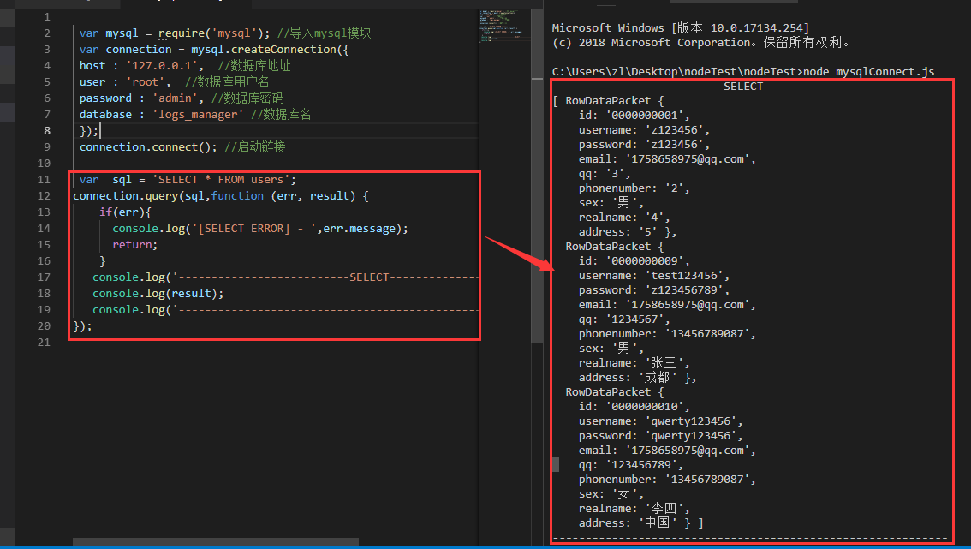

遍历结果
实际上查询出的结果是一个对象数组，我们可以通过下标与键取出其中详细数据，也能通过循环将其所有值遍历出来

单独取值
var sql = 'SELECT * FROM users';
connection.query(sql,function (err, result) {
if(err){
console.log('[SELECT ERROR] - ',err.message);
return;
}
console.log('------------------SELECT----------------------------');
console.log(result[0]);
console.log('----------------------------------------------\n\n');
console.log(result[0].username);
});
connection.end(); //操作完成后记得加上这句关闭数据库链接

遍历所有值
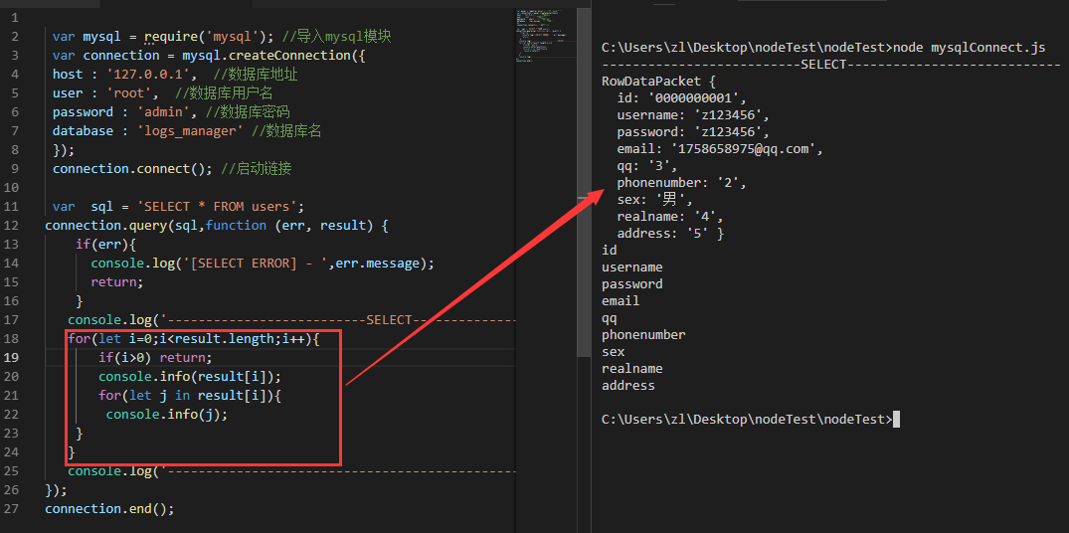
var sql = 'SELECT * FROM users';
connection.query(sql,function (err, result) {
if(err){
console.log('[SELECT ERROR] - ',err.message);
return;
}
console.log('-----------------SELECT----------------------------');
for(let i=0;i<result.length;i++){
if(i>0) return;
console.info(result[i]);
for(let j in result[i]){
console.info(j);
}
}
console.log('---------------------------------------\n\n');
});
connection.end();

将作为对象数组的查询结果 转换为字符串 发送到前端
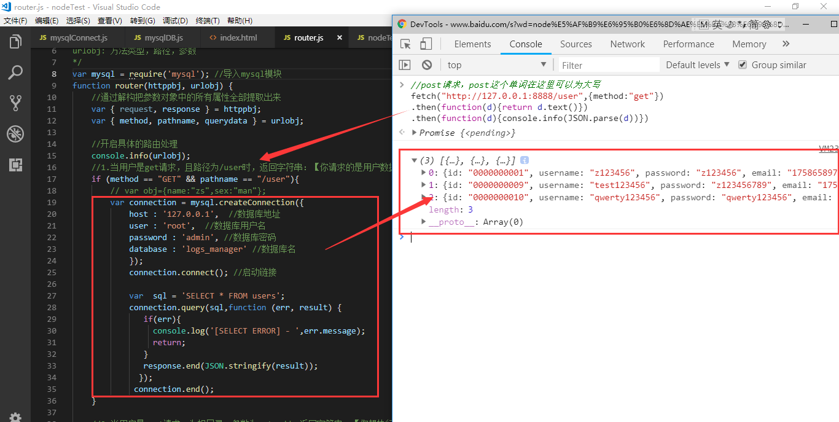

可以看到，都不需要做什么处理，直接把查询结果用JSON.parse(result)转换为字符串就可以发到前端了，前端在转换为对象数组就能直接用了

查询时具体限制条件

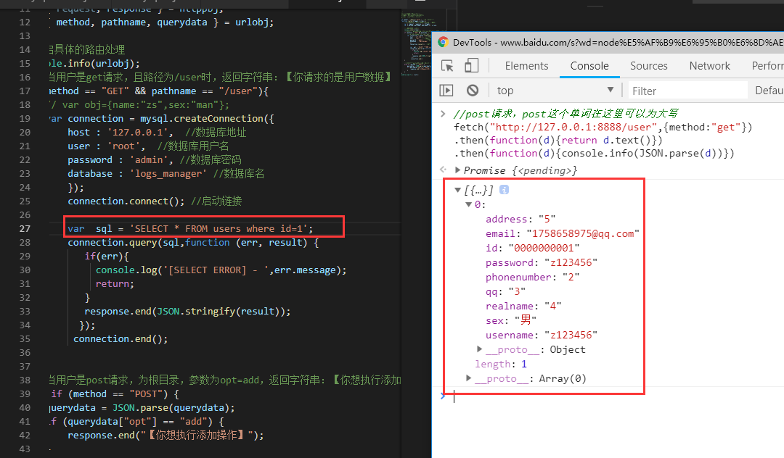
可以看到，查询时如果要限制条件，那么写where语句就可以了，返回值仍然是一个对象数组，只是元素个数为一个而已。

不过以下两点要注意：

查询时如果字段的值是数字的话，可以直接写，如：
var sql = 'SELECT * FROM users where qq = 142313';

如果字段值含有字母或者汉字等字符的花，必须加上引号，显式的标识为一个字符串才行
var sql = 'SELECT * FROM users where username = "z123456" ';

预编译写法
其实这里可以写成预编译的方式，可以避免sql注入的问题，所谓预编译就是说对于原本在sql里面写值换成？问号用来占位，然后传入一个数组进去补全这个占位符

也就是connect.query方法会多一个参数，为一个数组，放入第二个位置。

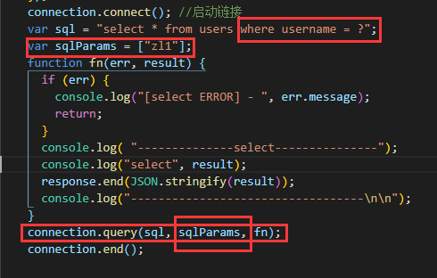

代码
connection.connect(); //启动链接
var sql = "select * from users where username = ?";
var sqlParams = ["zl1"];
function fn(err, result) {
if (err) {
console.log("[select ERROR] - ", err.message);
return;
}
console.log( "--------------select---------------");
console.log("select", result);
response.end(JSON.stringify(result));
console.log("----------------------------------\n\n");
}
connection.query(sql, sqlParams, fn);
connection.end();

如果要传入多个参数，那么在sql中用and连接起来就好了，如下
var sql = "select * from users where username = ? and sex= ?";
var sqlParams = ["zl1","女"];

注意
在链接数据库和关闭数据库链接时，其代码都只能执行一次，否则会报错的
connection.connect(); //启动链接
connection.end(); //关闭链接

修改数据库信息
修改和查询非常相似，仍然是执行连接对象connection的query方法，
不过这里sql语句变为修改的语句了而已，并且通过预编译的形式传参。

语法（预编译）

语法： connection.query(sql, sqlParams, function(err, result) {});
Sql： sql语句，如：sql = "update users set realname = ?,age = ? where username = ?";
sqlParams： sql语句需要的参数数组，如：sqlParams = ["王林", "20", "zl1"];
Function(): 对于sql语句执行结果的处理

运行实例
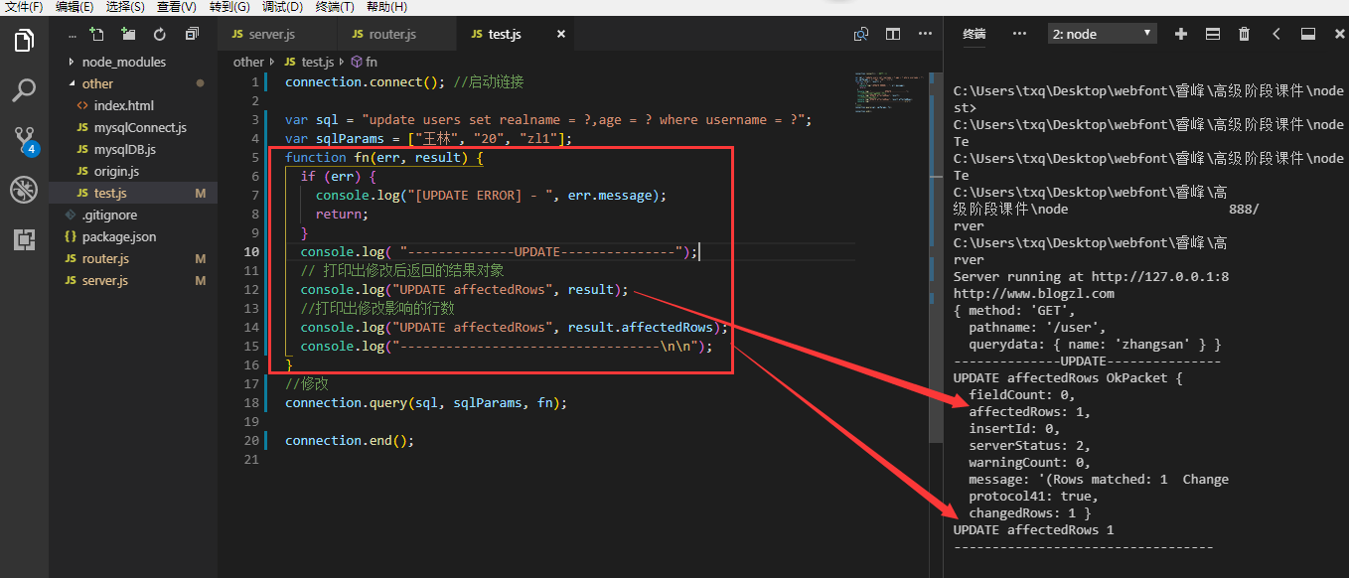

代码实例

connection.connect(); //启动链接
var sql = "update users set realname = ?,age = ? where username = ?";
var sqlParams = ["王林", "20", "zl1"];
function fn(err, result) {
if (err) {
console.log("[UPDATE ERROR] - ", err.message);
return;
}
console.log( "--------------UPDATE---------------");
// 打印出修改后返回的结果对象
console.log("UPDATE affectedRows", result);
//打印出修改影响的行数
console.log("UPDATE affectedRows", result.affectedRows);
console.log("----------------------------------\n\n");
}
//修改
connection.query(sql, sqlParams, fn);
connection.end();

注意
- 和其他语言一样，我们写sql时，就如同在数据库里面写sql一样，对于关键字不需要区分大小写，当然对于数据库表字段等还是采取小写（在数据库里面好像就算你写成大写也会被转换为小写）
- 通过response.end()方法把数据返回到前端时，返回数据应该是字符串！哪怕数字都不行，如：

result.affectedRows 表示修改数据库后影响的行数，为一个整数

response.end(result.affectedRows+"") //转换为了字符串，可以发到前端
response.end(result.affectedRows) // 没转换字符串，不能发到前端，会报错

- 然后：我们可以通过影响的行数知道是否修改成功

添加数据信息
添加和修改几乎一致，就是sql语句变下而已，然后这里又讲了个知识点：
采用预编译时可以让占位的问号和与值同存。

演示
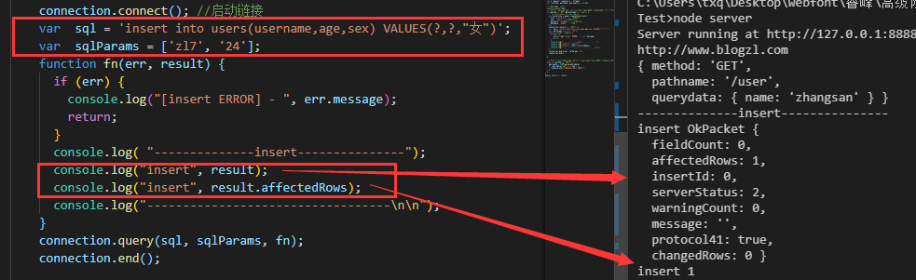

代码
connection.connect(); //启动链接
var sql = 'insert into users(username,age,sex) VALUES(?,?,"女")';
var sqlParams = ['zl7', '24'];
function fn(err, result) {
if (err) {
console.log("[insert ERROR] - ", err.message);
return;
}
console.log( "--------------insert---------------");
console.log("insert", result);
console.log("insert", result.affectedRows);
console.log("----------------------------------\n\n");
}
connection.query(sql, sqlParams, fn);
connection.end();

然后：我们可以同修改一样，通过影响的行数知道是否添加成功

删除数据信息
删除和添加与修改几乎一致，只要改下sql语句就可以了

如下：
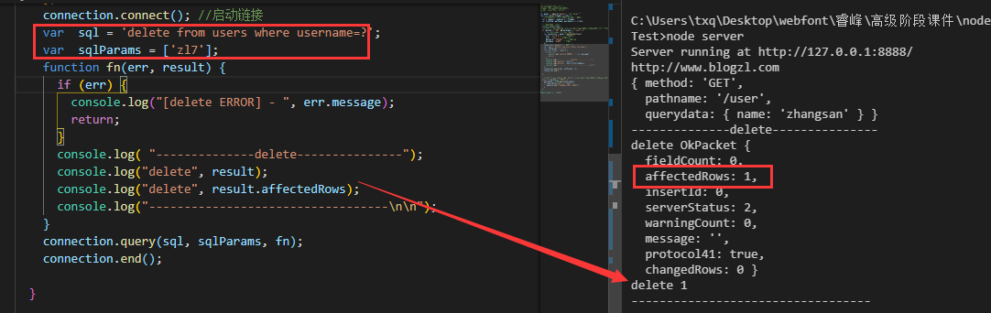
代码：
connection.connect(); //启动链接
var sql = 'delete from users where username=?';
var sqlParams = ['zl7'];
function fn(err, result) {
if (err) {
console.log("[delete ERROR] - ", err.message);
return;
}
console.log( "--------------delete---------------");
console.log("delete", result);
console.log("delete", result.affectedRows);
console.log("----------------------------------\n\n");
}
connection.query(sql, sqlParams, fn);
connection.end();

根据多个多条件删除的话，在where后面加【and 条件】即可。
var sql = 'delete from users where username=? and sex=?';
var sqlParams = ['zl1','男'];

链接数据库的封装

概述
在上面我们每次操作数据库都要先连接下数据库，然后才能操作，那么我们是否能够把数据的链接封装起来呢，这样每次直接获取链接对象，来操作数据库即可，会方便不少。

形式如下（截图）
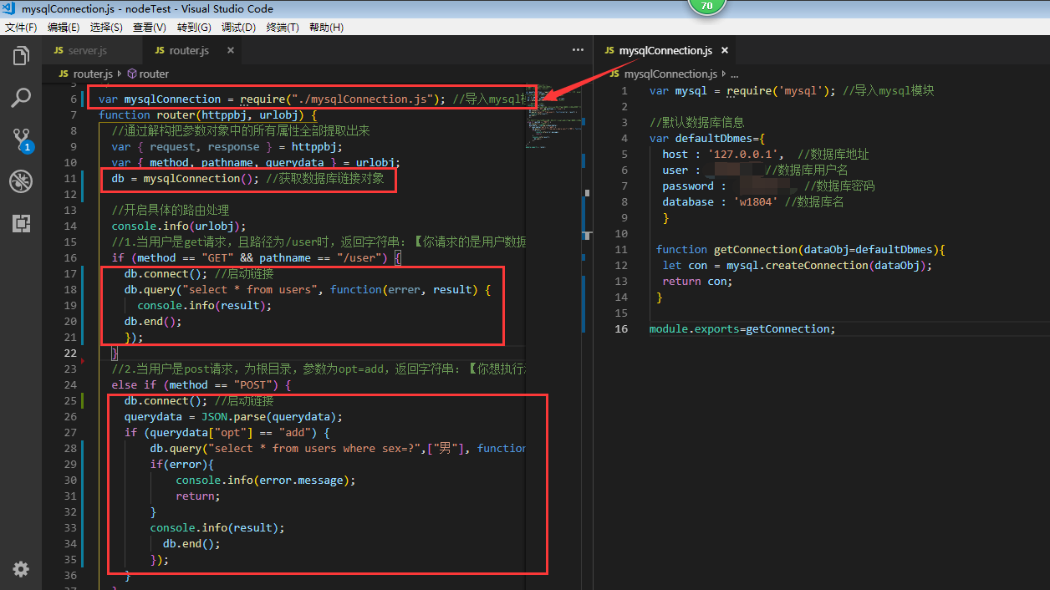

代码
mysqlConnection.js

var mysql = require('mysql'); //导入mysql模块

//默认数据库信息
var defaultDbmes={
host : '127.0.0.1', //数据库地址
user : 'root', //数据库用户名
password : '******', //数据库密码
database : 'w1804' //数据库名
}
function getConnection(dataObj=defaultDbmes){
let con = mysql.createConnection(dataObj);
return con;
}
module.exports=getConnection;

router.js
/*
此方法接受两个对象个参数：
httppbj: 含有请求对象和响应对象
urlobj: 方法类型，路径，参数
*/
var mysqlConnection = require("./mysqlConnection.js"); //导入mysql模块
function router(httppbj, urlobj) {
//通过解构把参数对象中的所有属性全部提取出来
var { request, response } = httppbj;
var { method, pathname, querydata } = urlobj;
db = mysqlConnection(); //获取数据库链接对象

//开启具体的路由处理
console.info(urlobj);
//1.当用户是get请求，且路径为/user时，返回字符串：【你请求的是用户数据】
if (method == "GET" && pathname == "/user") {
db.connect(); //启动链接
db.query("select * from users", function(errer, result) {
console.info(result);
db.end();
});
}
//2.当用户是post请求，为根目录，参数为opt=add，返回字符串：【你想执行添加操作】
else if (method == "POST") {
db.connect(); //启动链接
querydata = JSON.parse(querydata);
if (querydata["opt"] == "add") {
db.query("select * from users where sex=?",["男"], function(error, result) {
if(error){
console.info(error.message);
return;
}
console.info(result);
db.end();
});
}
}
}
module.exports = router;

当然，路由模块依赖于server的启动服务，所有server.js的代码也贴出来
server.js
var http = require("http"); //导入一个处理http请求的模块
var url = require("url"); //导入一个url模块，用来处理请求前端请求地址
var querystring = require("querystring"); //导入一个查询参数解析模块，用来处理前端请求的查询参数
var router = require("./router.js"); //导入自定义的路由模块

function requestProcess(request, response) {
var orginList=[
"http://www.blogzl.com",
"http://127.0.0.1",
"http://www.hao123.com",
"https://www.baidu.com"
]
console.info(request.headers.origin);
if(orginList.includes(request.headers.origin)){
//设置允许跨域的域名，*代表允许任意域名跨域
response.setHeader("Access-Control-Allow-Origin",request.headers.origin);
}
response.writeHead(200, { "Content-Type": "text/plain;charset=utf-8" });
if ("/favicon.ico" == request.url) return; //过滤空的请求
//定义三个变量承载方法类型，路径名，参数
var method = request.method; //请求类型
var pathname = url.parse(request.url).pathname; //路径名
var query = ""; //请求参数
if (method == "GET") {
query = url.parse(request.url).query; //参数
query = querystring.parse(query); //将key=value的形式字符串转换为对象{key:value},直接就是一个对象
router({ request, response }, { method, pathname, querydata: query }) //请求相关信息传入路由模块
} else if (method == "POST") {
request.on("data", function (data) {
query += data;
});
request.on("end", function () {
// 在end事件触发后，开始处理请求。
query = querystring.parse(query); //将key=value的形式字符串转换为对象字符串{key:value}形式，即仍然是一个字符串，需要转换为一个对象才行
router({ request, response }, { method, pathname, querydata: query.data }); //请求相关信息传入路由模块
});
} else response.end("不能识别你的请求类型！");
}
//使用http模块的createServer方法创建一个http服务器，监听8888端口
http.createServer(requestProcess).listen(8888);
// 提示用户服务器相关信息
console.log("Server running at http://127.0.0.1:8888/");

注意
- 其实不仅数据库的链接操作可以封装，连对数据的操作都可以封装，（可以写一个calss把这一切封装为一个对象，就如同其他语言一样）
- 当然，在这里由于链接对象的操作方法已经非常方便了，所以我感觉没有封装的必要，即便封装了也只能少些一些代码，而且封装后要操作很多时候还是得传入一个回调函数作为参数进去，既然如此，我为何要多此一举呢，还不如直接传入一个回调函数进入链接对象的方法里面。
- 但封装后带来的弊端是是时间一久，估计连数据的基本操作都会忘掉不少，就只会传参了，所有我这里就不封装了，有兴趣可以自己封装下，把连接数据操作数据库的一些过程都封装为一个calss
- 下面有一个封装的例子可以看下，当然他并没有封装为一个calss,但是简单处理下也就能变为class了
https://blog.csdn.net/well2049/article/details/80895029

Node框架Express实现

什么是express
Express 是一个简洁而灵活的 node.js Web应用框架, 提供了一系列强大特性帮助你创建各种 Web 应用，和丰富的 HTTP 工具。使用 Express 可以快速地搭建一个完整功能的网站。
Express 框架核心特性：
- 可以设置中间件来响应 HTTP 请求。
- 定义了路由表用于执行不同的 HTTP 请求动作。
- 可以通过向模板传递参数来动态渲染 HTML 页面。

如何安装express
执行以下命令即可
cnpm install express --save
安装完后，我们可以查看下 express 使用的版本号：
$ cnpm list express

不过一般以下几个重要的模块是需要与 express 框架一起安装的：

body-parser ： node.js中间件，用于处理 JSON, Raw, Text 和 URL 编码的数据。
cookie-parser ：解析Cookie的工具。通过req.cookies可以取到传过来的cookie，并把它们转成对象。
multer ：node.js中间件，用于处理 enctype="multipart/form-data"（设置表单的MIME编码）的表单数据。
cnpm install body-parser --save
cnpm install cookie-parser --save
cnpm install multer --save

Express的基本使用

使用express构建服务器
var express = require("express");
var app = express();
app.get("/", function(req, res) {
res.send("Hello World");
});
app.listen(8081,function() {
console.log("应用实例，访问地址为 http://127.0.0.1:8081");
});

注意：
这里在app.listen方法里面，我写了第二个参数127.0.0.1。
但是如果这样写了，那访问时就只能用127.0.0.1进行访问了，此时不管是用自己的ip地址还是localhost都是无效的。

跨域请求的实现
在express中，路由已经出了好了，我们可以直接使用，比起原生来要简单许多，也方便许多，而要跨域的话只要让在所有处理请求的路由之前设置下跨域就好了。

实现
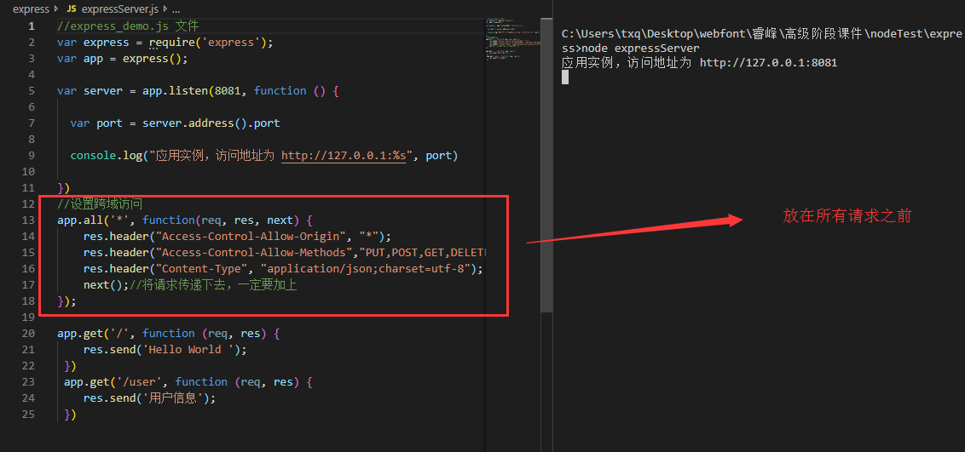
var express = require('express');
var app = express();
var server = app.listen(8081, function () {
var port = server.address().port
console.log("应用实例，访问地址为 http://127.0.0.1:%s", port)
})

//设置跨域访问（设置在所有的请求前面即可）
app.all("*",function(req,res,next){
//设置允许跨域的域名，*代表允许任意域名跨域
res.header("Access-Control-Allow-Origin","*");
//允许的header类型
res.header("Access-Control-Allow-Headers","content-type");
//跨域允许的请求方式
res.header("Access-Control-Allow-Methods","DELETE,PUT,POST,GET,OPTIONS");
if (req.method == 'OPTIONS')
res.send(200); //让options尝试请求快速结束
else
next();
});

app.get('/', function (req, res) {
res.send('Hello World ');
})
app.get('/user', function (req, res) {
res.send('用户信息');
})

express跨域：https://blog.csdn.net/u012149969/article/details/81145144

注意
- 在这里设置跨域使用的express封装的header方法，而原生node用的setHeader()方法。
- 跨域虽然实现了，但是为了安全，客户端发送请求时应该每次都带上能够验证他身份的标识，比如token,或者以前的sessionID等。然后服务端对其进行验证，通过后才允许资源的访问。

获取请求方式【get/post】与请求路径
- 在express中请求方式与请求路径几乎不需要获取，直接写路由即可。

如下：app方法名就是请求方式，第一个参数就是请求路径
var express = require("express");
var app = express();
// 主页输出 "Hello World"
app.get("/", function(req, res) {
console.log("主页 GET 请求");
res.send("Hello GET");
});
// POST 请求
app.post("/", function(req, res) {
console.log("主页 POST 请求");
res.send("Hello POST");
});
// /del_user 页面响应
app.get("/del_user", function(req, res) {
console.log("/del_user 响应 DELETE 请求");
res.send("删除页面");
});
// /list_user 页面 GET 请求
app.get("/list_user", function(req, res) {
console.log("/list_user GET 请求");
res.send("用户列表页面");
});
// 对页面 abcd, abxcd, ab123cd, 等响应 GET 请求
app.get("/ab*cd", function(req, res) {
console.log("/ab*cd GET 请求");
res.send("正则匹配");
});
//路由处理可以为一个数组
app.get(["/zl","/home"], function(req, res) {
console.log("请求路径名为数组");
res.send("Hello 数组");
});
var server = app.listen(8081, function() {
console.log("应用实例，访问地址为 http://127.0.0.1:8081");
});

注意： 路由方法的第一个参数可以为一个字符串，也可以为一个数组，为字符串时还可以使用正则匹配

获取get请求参数
在express中直接使用请求对象req的query参数即可获取，而且最终获取的还是已经被转换为对象了的参数，无疑是方便多了（原生还需要我们使用queryString模块来进行显式的转换）
如下：
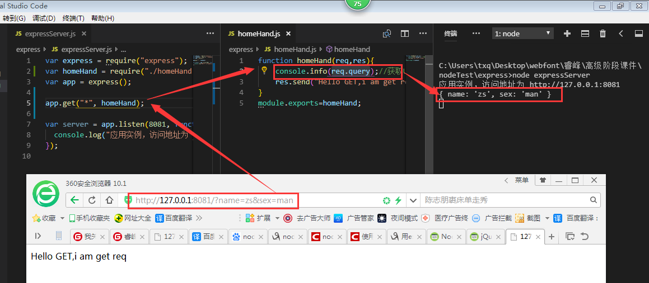

获取post请求参数
这里需要使用我们刚才安装的body-parser模块，如下：

注意三点：
- 前端代码需要传递请求头，并且传递参数时应该直接传递一个对象字符串（这和原生node解释参数不一样）
- 后端代码需要添加中间件body-parser（牢记）
- 经过中间件的处理，参数会自动的添加到req请求对象上，作为其一个属性query

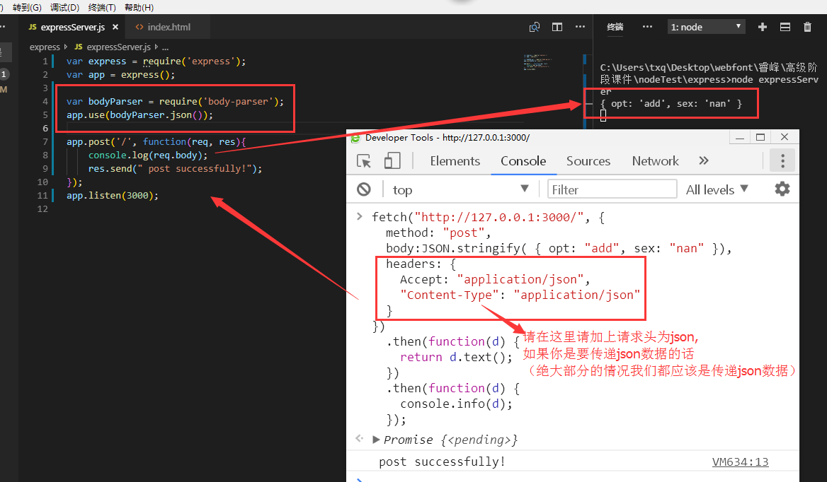

代码
前端代码：

fetch("http://127.0.0.1:3000/", {
method: "post",
body:JSON.stringify( { opt: "add", sex: "nan" }),
headers: {
Accept: "application/json",
"Content-Type": "application/json"
}
})
.then(function(d) {
return d.text();
})
.then(function(d) {
console.info(d);
});

后端代码：
var express = require('express');
var app = express();

var bodyParser = require('body-parser');

app.use(bodyParser.urlencoded({entend:false}));
app.use(bodyParser.json());

app.post('/', function(req, res){
console.log(req.body);
res.send(" post successfully!");
});
app.listen(3000);

关于body-parser中间件详细内容可参考如下文章
https://www.jianshu.com/p/ea0122ad1ac0

请求与响应对象的参数
请求和响应
Express 应用使用回调函数的参数： request 和 response 对象来处理请求和响应的数据。
app.get('/', function (req, res) {
// --})
request 和 response 对象的具体介绍：

Request 对象 - request 对象表示 HTTP 请求，包含了请求查询字符串，参数，内容，HTTP 头部等属性。常见属性有：
- req.app：当callback为外部文件时，用req.app访问express的实例
- req.baseUrl：获取路由当前安装的URL路径
- req.body / req.cookies：获得「请求主体」/ Cookies
- req.fresh / req.stale：判断请求是否还「新鲜」
- req.hostname / req.ip：获取主机名和IP地址
- req.originalUrl：获取原始请求URL
- req.params：获取路由的parameters
- req.path：获取请求路径
- req.protocol：获取协议类型
- req.query：获取URL的查询参数串
- req.route：获取当前匹配的路由
- req.subdomains：获取子域名
- req.accepts()：检查可接受的请求的文档类型
- req.acceptsCharsets / req.acceptsEncodings / req.acceptsLanguages：返回指定字符集的第一个可接受字符编码
- req.get()：获取指定的HTTP请求头
- req.is()：判断请求头Content-Type的MIME类型
Response 对象 - response 对象表示 HTTP 响应，即在接收到请求时向客户端发送的 HTTP 响应数据。常见属性有：
- res.app：同req.app一样
- res.append()：追加指定HTTP头
- res.set()在res.append()后将重置之前设置的头
- res.cookie(name，value [，option])：设置Cookie
- opition: domain / expires / httpOnly / maxAge / path / secure / signed
- res.clearCookie()：清除Cookie
- res.download()：传送指定路径的文件
- res.get()：返回指定的HTTP头
- res.json()：传送JSON响应
- res.jsonp()：传送JSONP响应
- res.location()：只设置响应的Location HTTP头，不设置状态码或者close response
- res.redirect()：设置响应的Location HTTP头，并且设置状态码302
- res.render(view,[locals],callback)：渲染一个view，同时向callback传递渲染后的字符串，如果在渲染过程中有错误发生next(err)将会被自动调用。callback将会被传入一个可能发生的错误以及渲染后的页面，这样就不会自动输出了。
- res.send()：传送HTTP响应
- res.sendFile(path [，options] [，fn])：传送指定路径的文件 -会自动根据文件extension设定Content-Type
- res.set()：设置HTTP头，传入object可以一次设置多个头
- res.status()：设置HTTP状态码
- res.type()：设置Content-Type的MIME类型

express模块化开发
在开发时，我们应该吧每个路由对应的处理【单独封装为一个函数，单独作为一个文件，即为一个模块】，然后使用required导入进行处理。如下：
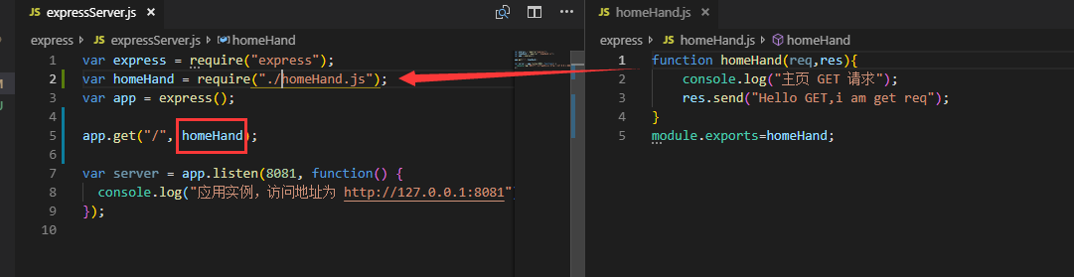

代码
expressServer.js
var express = require("express");
var homeHand = require("./homeHand.js");
var app = express();

app.get("/", homeHand);

var server = app.listen(8081, function() {
console.log("应用实例，访问地址为 http://127.0.0.1:8081");
});

homeHand.js
function homeHand(req,res){
console.log("主页 GET 请求");
res.send("Hello GET,i am get req");
}
module.exports=homeHand;

静态资源访问
但我们在浏览器地址栏里面输入了具体路径，比如当前目录下的logo.png等图片时，对于node后端而言，并不会把这个当做真正的路径，而是当做路由访问来处理，如果你没有做这个路由处理，那么就无法访问到正常的文件。

这种限制给我们访问静态资源造成了一些不便，需要解决，解决方式如下
使用Express 提供的内置中间件express.static 来设置静态文件如：图片， CSS, JavaScript 等、
我们可以使用 express.static 中间件来设置静态文件路径。例如，如果将图片， CSS, JavaScript 文件放在 public 目录下，你可以这么写：
app.use(express.static('public'));
我们可以到 public/images 目录下放些图片,如下所示：
public/images/two.png
让我们再修改下 "js代码 应用添加处理静态文件的功能。

代码如下所示：
var express = require('express');
var app = express();
cp = require("child_process"); // 可自动打开浏览器模块
app.use(express.static("public"));
app.listen(8081);
app.get('/', function(req, res){
res.send(" post successfully!");
});
cp.exec("start http://127.0.0.1:8081/"); // 自动打开默认浏览器

执行以上代码：
在浏览器中访问 http://127.0.0.1:8081/images/two.png，不出意外的话就能成功访问此静态资源了。
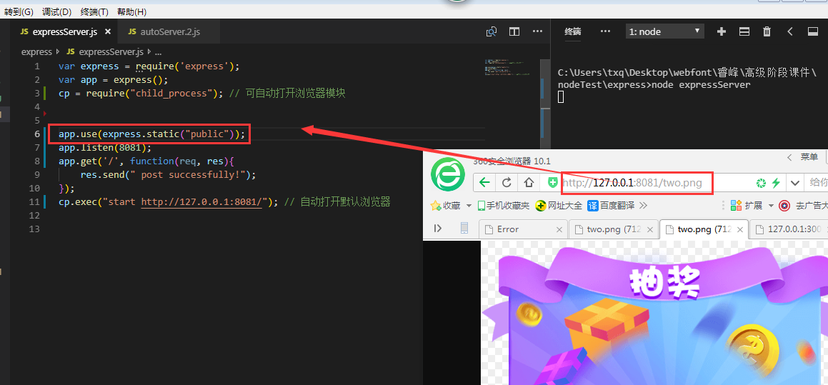
归纳下：总共就两点。
- 在最开始处使用express内置的express.static中间件，来实现静态文件的访问
- 在前端访问时，在地址栏上记得加上静态资源路径名称，但是不要写作为express.static参数的文件名，只写它里面的资源路径与名称就好。

文件在前后端的传输

文件上传

准备前端代码
<html>

<head>
<title>文件上传表单</title>
</head>
<body>
<form action="/file_upload" method="post" enctype="multipart/form-data">
<input type="text" name="text" /><br><br>
<input type="file" name="image" size="50" multiple /><br>
<br />
<input type="submit" value="上传文件" />
</form>
</body>
</html>

注意：
- 上传文件的表单需要设置enctype属性值为;enctype="multipart/form-data

如果要上传多个文件的话，请求一定要在相应input上设置：multiple导入需要的两个模块：fs+multer,

其中fs为对文件进行读写的模块，multer为文件上传的中间件,也就是我们前面安装的模块)

使用multer模块解析请求体：
app.use(multer({ dest: "/tmp/" }).array("image")); //解析请求，
//Multer在解析完请求体后，会向Request对象中添加一个body对象和一个file或files对象（上传多个文件时使用files对象 ）

若有进一步了解的需求，请参考：express文件上传中间件Multer详解

使用fs模块读取上传的文件，写入到磁盘

当然如果是上传了多个文件的话，那么最好使用一个循环将所有文件依次写入磁盘

大致如下
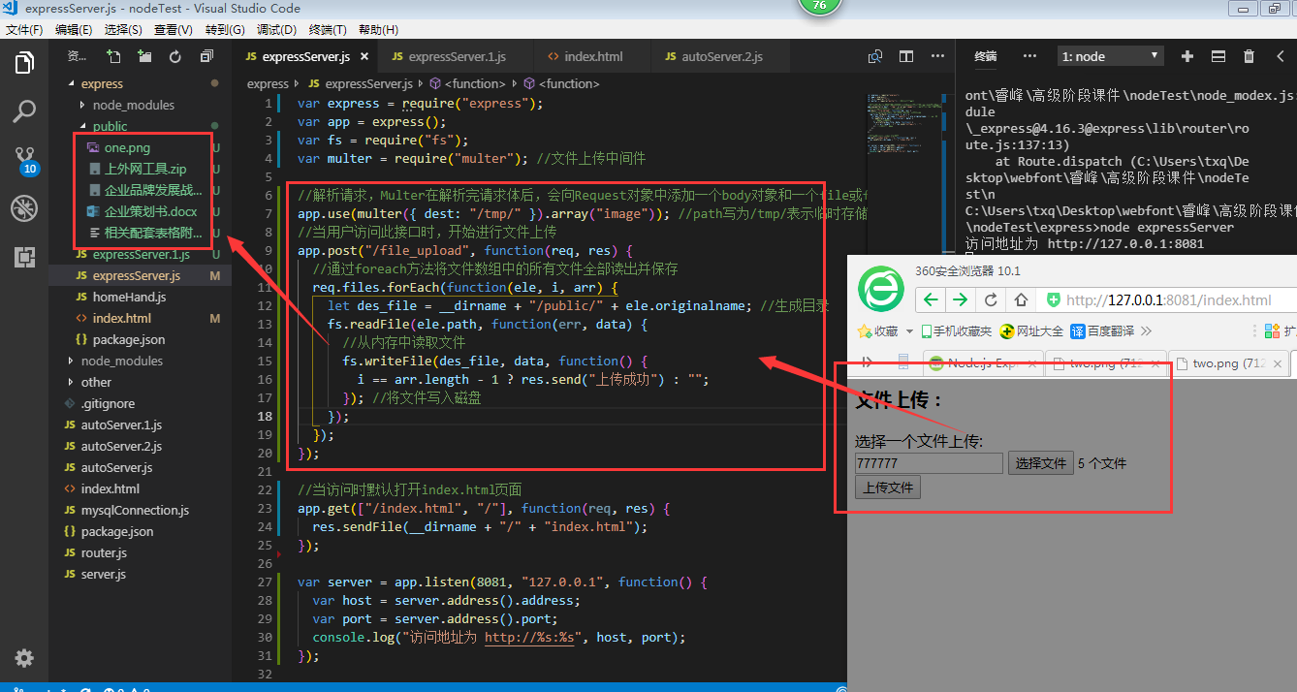

核心代码

var fs = require("fs");
var multer = require("multer"); //文件上传中间件
app.use(multer({ dest: "/tmp/" }).array("image"));//解析请求
app.post("/file_upload", function(req, res) {
//通过foreach方法将文件数组中的所有文件全部读出并保存
req.files.forEach(function(ele, i, arr) {
let des_file = __dirname + "/public/" + ele.originalname; //生成目录
fs.readFile(ele.path, function(err, data) {
//从内存中读取文件
fs.writeFile(des_file, data, function() {
i == arr.length - 1 ? res.send("上传成功") : "";
}); //将文件写入磁盘
});
});
});

基本演示
var express = require("express");
var app = express();
var fs = require("fs");
var multer = require("multer"); //文件上传中间件

//解析请求，Multer在解析完请求体后，会向Request对象中添加一个body对象和一个file或files对象（上传多个文件时使用files对象 ）
app.use(multer({ dest: "/tmp/" }).array("image")); //path写为/tmp/表示临时存储下，并不会真正的写入磁盘
//当用户访问此接口时，开始进行文件上传
app.post("/file_upload", function(req, res) {
//通过foreach方法将文件数组中的所有文件全部读出并保存
req.files.forEach(function(ele, i, arr) {
let des_file = __dirname + "/public/" + ele.originalname; //生成目录
fs.readFile(ele.path, function(err, data) {
//从内存中读取文件
fs.writeFile(des_file, data, function() {
i == arr.length - 1 ? res.send("上传成功") : "";
}); //将文件写入磁盘
});
});
});
//当访问时默认打开index.html页面
app.get(["/index.html", "/"], function(req, res) {
res.sendFile(__dirname + "/" + "index.html");
});
var server = app.listen(8081, "127.0.0.1", function() {
var host = server.address().address;
var port = server.address().port;
console.log("访问地址为 http://%s:%s", host, port);
});

进一步完善
var express = require("express");
var app = express();
var fs = require("fs");
var multer = require("multer"); //文件上传中间件

//解析请求，Multer在解析完请求体后，会向Request对象中添加一个body对象和一个file或files对象（上传多个文件时使用files对象 ）
app.use(multer({ dest: "/tmp/" }).array("image")); //path写为/tmp/表示临时存储下，并不会真正的写入磁盘
//当访问时默认打开index.html页面
app.get(["/index.html", "/"], function(req, res) {
res.sendFile(__dirname + "/" + "index.html");
});
//当用户访问此接口时，开始进行文件上传
app.post("/file_upload", function(req, res) {
console.log("上传的文件信息", req.files); // 上传的文件信息,为一个文件数组
console.log("------------------------------\n");
console.log("其他参数信息", req.body); // 其他信息
console.log("------------------------------\n\n");
let result = []; //每个文件保存后的结果集
//通过foreach方法将文件数组中的所有文件全部读出并保存
req.files.forEach(function(ele, index, arr) {
let des_file = __dirname + "/public/" + ele.originalname; //放置上传文件的目录
fs.readFile(ele.path, function(err, data) {
//从内存中读取文件
fs.writeFile(des_file, data, function(err) {
//读取成功后就将文件写入到磁盘
if (err) {
result.push({
message: "File uploaded fail",
beacuse: err.message,
filename: req.files[0].originalname
});
} else {
result.push({
message: "File uploaded successfully",
filename: req.files[0].originalname
});
}
if (index == arr.length - 1) {
console.info(result);
res.end(JSON.stringify(result));
}
});
});
});
});
var server = app.listen(8081, "127.0.0.1", function() {
var host = server.address().address;
var port = server.address().port;
console.log("访问地址为 http://%s:%s", host, port);
});

提示
关于前端代码，我使用的是网页表单的自动提交，如果你习惯了使用ajax或fetch发送也是可以的，并且赞成的。

Fetch提交代码如下：
var formobj = document.getElementById("form");
var formdata = new FormData(formobj);
fetch("http://127.0.0.1:8081/file_upload", {
method: "post",
body:formdata
})
.then(function(d) {
return d.text();
})
.then(function(d) {
console.info(d);
});

Form为表单元素的id,然后这里使用了h5表单的FormData对象。https://developer.mozilla.org/zh-CN/docs/Web/API/FormData/FormData

文件下载
前端要从node后端获取文件方式比较多，比如：二进制流，base64码，直接的url地址。

这里就直接使用url演示，实现方式很简单，也就是我们前面讲的访问静态资源的方式：
app.use(express.static('public'));

这样每当用户上传图片后，我们就只保存图片地址，然后我们后端要向前端发送图片时，可以直接就发送图片对应的地址给前端就可以了，前端可以直接通过这个地址获取到图片，

比如
<img src="http://127.0.0.1:8081/one.png" id="img" alt="图片"/>

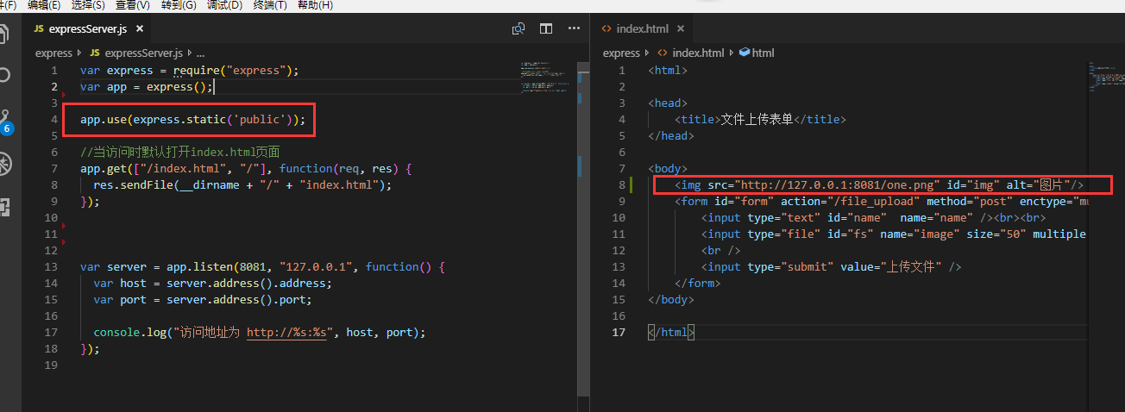

提示： 其他文件处理方式也是一样的......

Cookie 管理
我们可以使用中间件向 Node.js 服务器发送 cookie 信息，以下代码输出了客户端发送的 cookie 信息：

var express = require("express");
var app = express();
var cookieParser = require('cookie-parser')
var util = require('util');
app.use(cookieParser())

app.get('/index.html', function(req, res) {
//util.inspect将任意对象转换 为字符串
res.sendFile(__dirname + "/" + "index.html");
console.log("Cookies: " + util.inspect(req.cookies));
})
var server = app.listen(8081, "127.0.0.1", function() {
var host = server.address().address;
var port = server.address().port;
console.log("访问地址为 http://%s:%s", host, port);
});

执行结果：

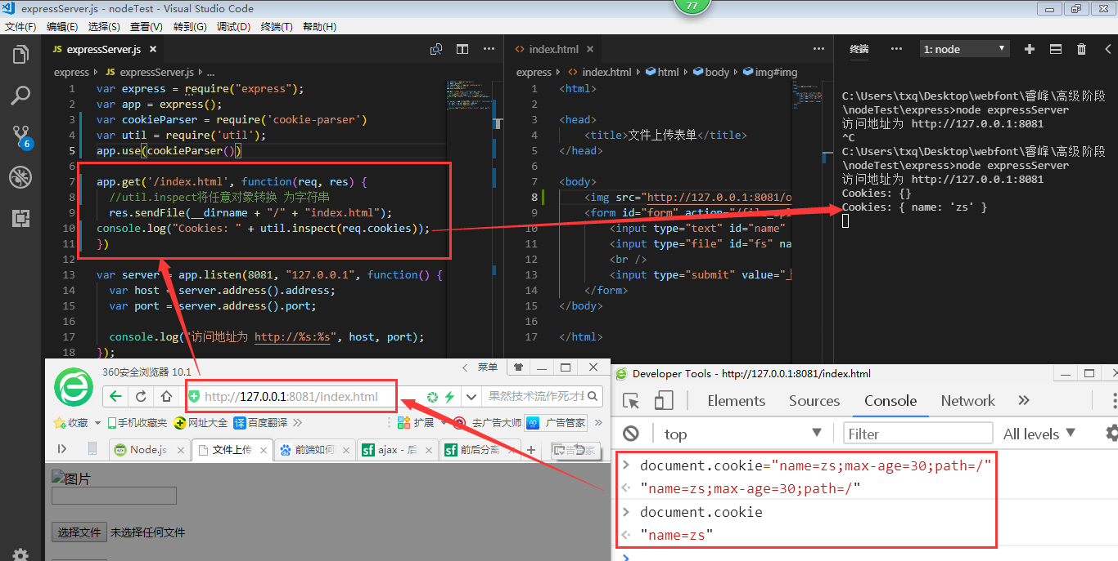
关于expres的简单使用可参考下文：

http://www.runoob.com/nodejs/nodejs-express-framework.html

Websocket ------ 消息的推送/实时通讯

WebSocket 是什么？
- 概念：WebSocket 是一种网络通信协议。类似于我们发生ajax请求时的http协议。
- 内容：WebSocket 是 HTML5 开始提供的一种在单个 TCP 连接上进行全双工通讯的协议。（双向通信，有别于以前只能有客户端主动向服务端发起通信的协议）
- 目的：解决HTTP 协议无法实现服务器主动向客户端发起消息的弊端。
- 用途： 后端主动推送消息到前端、及时通信聊天软件（类似于qq）

客户端websocket与服务端websocket
如果项目中要建立和维护websocket连接，那么客户端和服务器都必须实现 WebSockets 协议。
websocket不受同源策略影响，只要服务器端支持，就能实现。

服务端websocket(node的实现)
服务器的实现很简单，先装一个nodeJs的模块，叫nodejs-websocket ， 直接在nodeJs命令行中敲入：cnpm install nodejs-websocket -D回车就可以安装好了。
然后就可以开始建立服务器了，因为有了nodejs-websocket模块，所以很多工作都不用我们自己做，直接调用别人封装好的方法就行了。

执行命令安装现有模块
cnpm install nodejs-websocket -D

使用websocket
var ws = require("nodejs-websocket");

建立websocket服务器

和创建http服务器一样，也是使用createServer方法来进行常见，参数为一个回调函数，然后在http服务器中回调函数的参数为请求与响应对象，而在websocket中，回调函数参数为与客户端的链接对象。

var ws = require("nodejs-websocket"); //导入websocket实现模块

//创建websocket服务器
ws.createServer(function(conn) {
//监听客户端发来的信息，并作出回应
conn.on("text", function(str) {
console.log("收到客户端的信息为:" + str); //str为客户端发来的信息
conn.sendText("你好客户端，我收到你发来的信息了，你的信息为："+str); //发送响应信息到客户端
});
//当websocket链接被客户端关闭时执行的操作
conn.on("close", function(code, reason) {
console.log("客户端关闭连接了");
});
//当websocket链接在客户端处出现异常时执行的操作
conn.on("error", function(code, reason) {
console.log("客户端链接出来异常");
});
}).listen(8001, "127.0.0.1"); // 这个websocket链接监听的地址与端口为 127.0.0.1:8001
console.log("WebSocket建立完毕,等待客户端链接中...");

客户端websocket
在客户端，没有必要为 WebSockets 使用 JavaScript 库。我们直接通过 WebSockets 对象即可实现websocket链接。

客户端 API
以下 API 用于创建 WebSocket 对象。
var Socket = new WebSocket(url, [protocol] );
以上代码中的第一个参数 url, 指定连接的 URL。第二个参数 protocol 是可选的，指定了可接受的子协议。

WebSocket 属性
以下是 WebSocket 对象的属性。假定我们使用了以上代码创建了 Socket 对象：
属性 | 描述
Socket.readyState | 只读属性 readyState 表示连接状态，可以是以下值：  0 - 表示连接尚未建立。  1 - 表示连接已建立，可以进行通信。  2 - 表示连接正在进行关闭。  3 - 表示连接已经关闭或者连接不能打开。
Socket.bufferedAmount | 只读属性 bufferedAmount 已被 send() 放入正在队列中等待传输，  但是还没有发出的 UTF-8 文本字节数。

WebSocket 事件
以下是 WebSocket 对象的相关事件。假定我们使用了以上代码创建了 Socket 对象：
事件 | 事件处理程序 | 描述
open | Socket.onopen | 连接建立时触发
message | Socket.onmessage | 客户端接收服务端数据时触发
error | Socket.onerror | 通信发生错误时触发
close | Socket.onclose | 连接关闭时触发

WebSocket 方法
以下是 WebSocket 对象的相关方法。假定我们使用了以上代码创建了 Socket 对象：
方法 | 描述
Socket.send() | 使用连接发送数据
Socket.close() | 关闭连接

示例代码
if (window.WebSocket) { //当设备支持websocket时，开始建立客户端链接
var ws = new WebSocket('ws://127.0.0.1:8001');
// 连接建立时触发
ws.onopen = function (e) {
console.log("连接服务器成功");
ws.send("你好，服务端，我已经成功连上你了"); //主动向服务端发起消息
}
// 接收到服务端数据时触发
ws.onmessage = function (e) {
console.info("服务端发送内容：", e.data); //在这里，e表示服务端发送而来的内容
}
//当链接被服务端关闭时触发
ws.onclose = function (e) {
console.log("服务器关闭");
}
// 当服务端通信发生错误时触发
ws.onerror = function () {
console.log("连接出错");
}
}
else console.info("你的设备不支持websocket！")

基本效果演示
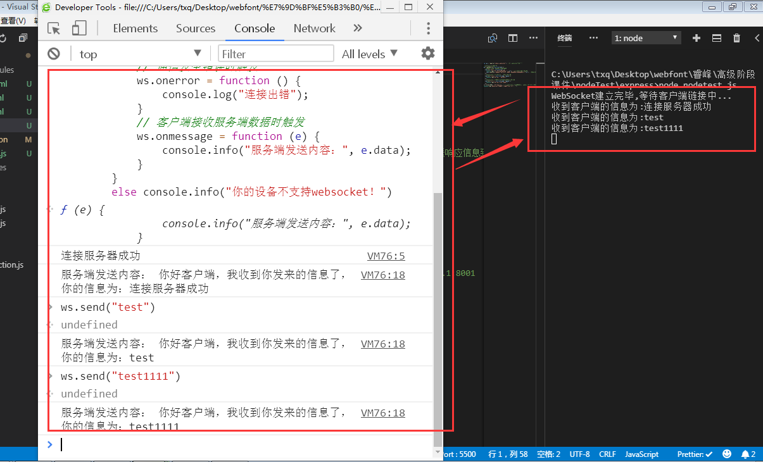

实例：使用websocket实现类似于qq的两人聊天功能

概述
我们已经知道了，使用websocket，能够让服务端主动的向客户端发起消息的推送，而不需要等待客户端发起ajax请求后才能进行响应。
基于服务端能够主动向客户端推送消息这点，我们可以实现一个类似于qq中两个人聊天的类似功能。（实现多人聊天也类似，比较简单）

客户端实现
加上聊天的两人分别为张三和李四，则

张三所在客户端代码为
<!doctype html>
<html lang="en">

<head>
<meta charset="UTF-8">
<title>Document</title>
<style>
#mes {
height: 400px;
width: 500px;
border: 1px solid red;
}
textarea {
width: 400px;
}
</style>
</head>
<body>
<button id="con">链接服务器</button>
<h1>你的身份：张三</h1>
<div id="mes"></div><br>
<textarea placeholder="请输入要发送的信息"></textarea><br>
<button id="send">发送</button>
<script>
var mes = document.getElementById("mes");
var send = document.getElementById("send");
var con = document.getElementById("con");
var ws = null;//websocket链接对象
//开启链接
con.onclick = function () {
if (window.WebSocket) { //当设备支持websocket时，开始建立客户端链接
ws = new WebSocket('ws://127.0.0.1:8001');
// 连接建立时触发
ws.onopen = function (e) {
ws.send("张三");
alert("连接服务器成功");
}
// 接收到服务端数据时触发
ws.onmessage = function (e) {
mes.innerHTML += e.data; //将收到的信息放入信息框
}
//当链接被服务端关闭时触发
ws.onclose = function (e) {
alert("服务器关闭");
}
// 当服务端通信发生错误时触发
ws.onerror = function () {
alert("服务器连接出错");
}
}
else alert("你的设备不支持websocket！");
}
//当点击发送按钮时，发送内容
send.onclick = function () {
//获取输入框内容
var content = document.getElementsByTagName("textarea")[0];
//放入到信息框
var sendContent = "张三:" + (new Date()) + "<br/><br/>" + content.value + "<br/><br/>";
mes.innerHTML += sendContent; //将收到的信息放入信息框
//发送
ws.send(sendContent);
}
</script>
</body>
</html>

李四所在客户端代码为
只需要把张三这个名字改成李四即可，其他完全不需要改变

<!doctype html>
<html lang="en">

<head>
<meta charset="UTF-8">
<title>Document</title>
<style>
#mes {
height: 400px;
width: 500px;
border: 1px solid red;
}
textarea {
width: 400px;
}
</style>
</head>
<body>
<button id="con">链接服务器</button>
<h1>你的身份：李四</h1>
<div id="mes"></div><br>
<textarea placeholder="请输入要发送的信息"></textarea><br>
<button id="send">发送</button>
<script>
var mes = document.getElementById("mes");
var send = document.getElementById("send");
var con = document.getElementById("con");
var ws = null;//websocket链接对象
//开启链接
con.onclick = function () {
if (window.WebSocket) { //当设备支持websocket时，开始建立客户端链接
ws = new WebSocket('ws://127.0.0.1:8001');
// 连接建立时触发
ws.onopen = function (e) {
ws.send("李四");
alert("连接服务器成功");
}
// 接收到服务端数据时触发
ws.onmessage = function (e) {
mes.innerHTML += e.data; //将收到的信息放入信息框
}
//当链接被服务端关闭时触发
ws.onclose = function (e) {
alert("服务器关闭");
}
// 当服务端通信发生错误时触发
ws.onerror = function () {
alert("服务器连接出错");
}
}
else alert("你的设备不支持websocket！");
}
//当点击发送按钮时，发送内容
send.onclick = function () {
//获取输入框内容
var content = document.getElementsByTagName("textarea")[0];
//放入到信息框
var sendContent = "李四:" + (new Date()) + "<br/><br/>" + content.value + "<br/><br/>";
mes.innerHTML += sendContent; //将收到的信息放入信息框
//发送
ws.send(sendContent);
}
</script>
</body>
</html>

服务端实现

var ws = require("nodejs-websocket"); //导入websocket实现模块
var zscon = null,
lscon = null; //张三与李四的链接对象
//创建websocket服务器
ws.createServer(function(conn) {
//监听客户端发来的信息，并作出回应
conn.on("text", function(str) {
//解析前两个字代表的用户身份
if (str== "张三") {
console.info("张三链接成功");
zscon = conn; //获取对应于张三的连接对象
}
if (str == "李四") {
console.info("李四链接成功");
lscon = conn; //获取对应于李四的连接对象
}
if (zscon != null && lscon != null&&str.length>2) { //str.length大于2表示是正式发送的信息
if (str.slice(0, 2) == "张三") lscon.sendText(str);
if (str.slice(0, 2) == "李四") zscon.sendText(str);
console.info(str);
}
if((zscon == null || lscon == null)&&str.length>2) { //说明链接还未正式建立就有人开始发信息了
conn.sendText("服务器：您的朋友正处于离线状态..." + new Date() + "<br/><br/>"); //发送响应信息到客户端
}
});
//当websocket链接被客户端关闭时执行的操作
conn.on("close", function(code, reason) {
console.log("客户端关闭连接了");
});
//当websocket链接在客户端处出现异常时执行的操作
conn.on("error", function(code, reason) {
console.log("客户端链接出来异常");
});
}).listen(8001, "127.0.0.1"); // 这个websocket链接监听的地址与端口为 127.0.0.1:8001
console.log("WebSocket建立完毕,等待客户端链接中...");

实现效果
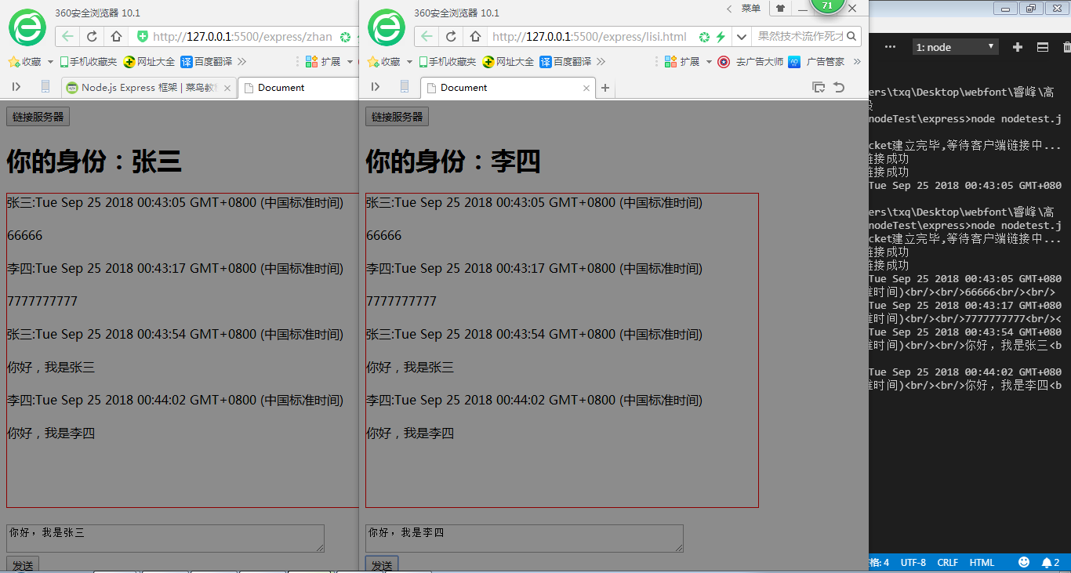

总结

这就是使用websocket实现一个聊天功能的核心代码，还是很容易的。
如果是要实现群聊的话，比这个还要简单，服务端都不需要区分信息是谁发的了，只需要直接进行给所有的链接对象进行信息的转发就可以了。

然后有几点要注意的：
- 客户端代码监听的是服务端操作，比如onclose等方法，会在服务端链接关闭时触发。
- 服务端代码监听的是客户端操作，当客户端调用ws.close()显示的关闭socket链接时，服务端的close事件就会被触发。
- 在服务端，应该是每个客户端都对应这一个链接对象的
- 如果在客户端代码中加上，关闭服务器操作的话，代码如下
<!doctype html>
<html lang="en">

<head>
<meta charset="UTF-8">
<title>Document</title>
<style>
#mes {
height: 400px;
width: 500px;
border: 1px solid red;
}
textarea {
width: 400px;
}
</style>
</head>
<body>
<button id="con">链接服务器</button>
<button id="close">关闭服务器</button>
<h1>你的身份：张三</h1>
<div id="mes"></div><br>
<textarea placeholder="请输入要发送的信息"></textarea><br>
<button id="send">发送</button>
<script>
var mes = document.getElementById("mes");
var send = document.getElementById("send");
var con = document.getElementById("con");
var close = document.getElementById("close");
var ws = null;//websocket链接对象
//开启链接
con.onclick = function () {
if (window.WebSocket) { //当设备支持websocket时，开始建立客户端链接
ws = new WebSocket('ws://127.0.0.1:8001');
// 连接建立时触发
ws.onopen = function (e) {
ws.send("张三");
alert("连接服务器成功");
}
// 接收到服务端数据时触发
ws.onmessage = function (e) {
mes.innerHTML += e.data; //将收到的信息放入信息框
}
//当链接被服务端关闭时触发
ws.onclose = function (e) {
alert("服务器关闭");
}
// 当服务端通信发生错误时触发
ws.onerror = function () {
alert("服务器连接出错");
}
}
else alert("你的设备不支持websocket！");
}
//当点击发送按钮时，发送内容
send.onclick = function () {
//获取输入框内容
var content = document.getElementsByTagName("textarea")[0];
//放入到信息框
var sendContent = "张三:" + (new Date()) + "<br/><br/>" + content.value + "<br/><br/>";
mes.innerHTML += sendContent; //将收到的信息放入信息框
//发送
ws.send(sendContent);
}
//当点击关闭链接时，关闭socket链接
close.onclick = function () {
ws.close();
}
</script>
</body>
</html>

